Strefa G133 nr 1
Gazetka szkolna

Boże Narodzenie 2005

Choinka... najczęściej zielony, pachnący świerk,
czasem kłująca jodła...
Jest nieomylnym znakiem nadchodzących świąt Bożego Narodzenia, uczestniczką Wigilii, świadkiem najpiękniejszych życzeń, strażniczką ukrytych pod nią prezentów, zasłuchaną w śpiew kolęd...
Gdy ją ubieramy, czujemy, że wchodzimy w zaczarowany świat,
gdzie wszystko staje się dobre i radosne.

Wędruje księżyc po niebie,
Wędruje z bardzo daleka,
I zbiera gwiazdki dla ciebie
I na druciki nawleka.
A gdy nazbiera tak dużo,
Że więcej już nie uniesie,
To przed następną podróżą,
Do nas je wszystkie przyniesie.
I pod choinką zieloną,
Znów usiądziemy dziś zgodnie,
A wtedy gwiazdki zapłoną,
Zapłoną jak zimne ognie

Z okazji nadchodzących Świąt Bożego Narodzenia
pragniemy złożyć najlepsze życzenia Dyrekcji szkoły,
Nauczycielom, Uczniom, Paniom woźnym i wszystkim

pracownikom szkoły. Życzymy dużo cierpliwości,

wiary w siebie i nie poddawania się w trudnych chwilach.

Aby każdy kolejny dzień, był lepszy od poprzedniego!

Spokojnych i udanych Świąt Bożego Narodzenia
życzy

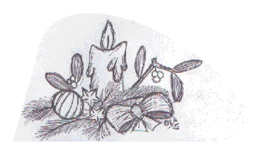 REDAKCJA GAZETKI SZKOLNEJ

Grudzień

To miesiąc, w którym po raz pierwszy porządnie zamarza ziemia. A w języku naszych przodków, Prasłowian, zamarznięta ziemia to gruda. Na pociechę ofiarowuje nam Święta Bożego Narodzenia.
Grudzień - ziemię grudzi i izdebki studzi.
Jak się grudzień zaczyna, taka będzie cała zima.

